Phần cuối này mình sẽ hướng dẫn cách tải file image lên Glance và tạo 1 Instance sử dụng image windows 7 vừa tạo xong.

Đầu tiên, tại máy Ubuntu sử dụng để tạo file image, mình sử dụng chương trình FileZilla để để truyền tải file lên máy Controller. Trong quá trình thử nghiệm, nhóm có sử dụng thêm OS RackSpace để demo.

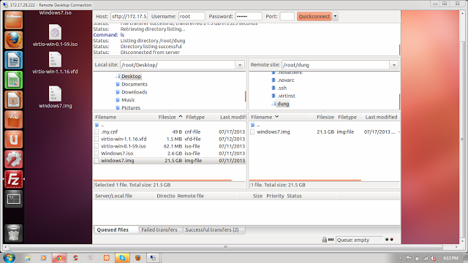
Sau khi truyền file xong, chúng ta vào máy Controller để kiểm tra xem file đã tồn tại chưa. Bạn chạy lệnh sau:# ls
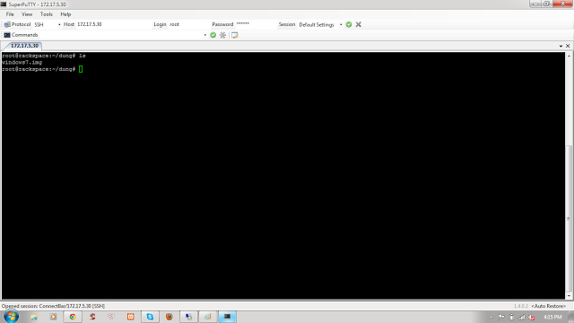
Bạn chạy lệnh sau để upload file image windows 7 lên Glance trong máy Controller.
sudo glance image-create --name win7 --is-public true --container-format bare --disk-format qcow2 < windows7.img
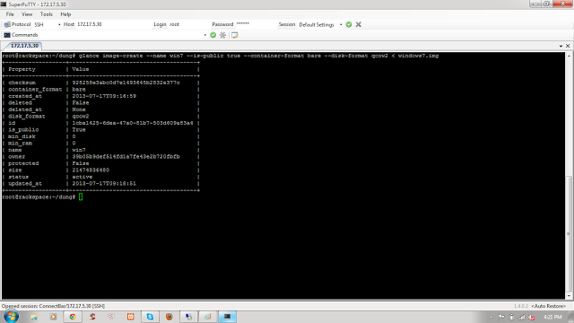
Sau khi chạy lệnh trên, bạn vào cửa sổ Dashboard --> Image & Snapshots. Bạn có thể thấy image win7 mà ta vừa upload lên.
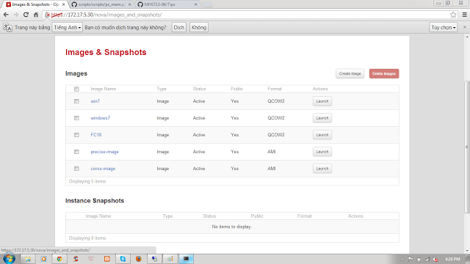Tiếp theo, ta tạo instance sử dụng image windows 7 vừa upload lên trên Glance.
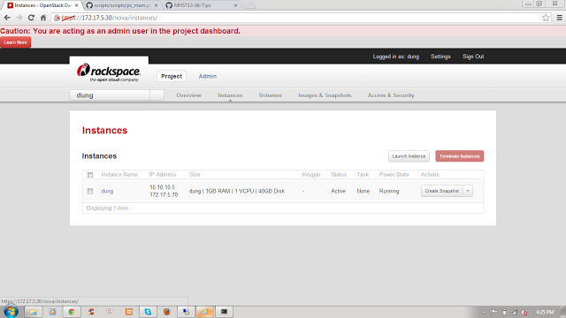
Ta Remote Desktop vào Instance và ping ra ngoài internet. Như vậy là image đã hoạt động bình thường.
